Курсова робота

з курсу «Основи програмування»

Тема: Розроблення та використання структур даних.

BellBot

**1. Опис проблеми, якій буде присвячена курсова робота.**

Онлайн доставка їжі стає все більш і більш частим та затребуваним явищем сьогодення, яким сповна користуються жителі України. Особливо популярним це є у Львові. Як всім відомо, одним з найпопулярніших та найкращих закладів у Львові є De Luxe Café. Недавно цей заклад запровадив доставку їжі по Львову при замовленні на своєму сайті або по телефону. Це викликало надзвичайну хвилю замовлень у цього закладу. Єдиною проблемою цього нововведення є зручність користування. Людині потрібно мати доступ до сайту і замовляти звідти, або кожного разу телефонувати в кафе перепитуючи про наявність або новинки, щоб зробити замовлення. Звичайно це не приносить хороших відгуків для цього закладу.

Саме тому виникла ідея створити «BellBot» бота для розсилки сповіщень у без сумніву найпопулярнішому мобільному додатку в Україні – Viber:



Перевпевнитись в цьому можна перейшовши за посиланням [тут](https://goo.gl/FqRSuu).

Безсумнівно це принесе низку плюсів як для клієнта, так і для самого кафе:

1. Зберігає дані про користувачів та видає персональні id, за якими буде прикріплена вся інформація про діяльність цього користувача.
2. Дозволяє створювати управлінські звіти про попередні замовлення та буде записувати в персональний id історію покупок, що значно спростить подальші замовлення цього користувача. Більше того, це не тільки спростить, але й підвищить швидкість замовлень, тому що користувачу не прийдеться знову заходити на головний веб сайт, щоб переглядати меню.
3. Також цей бот унікальний тим, що це не просто бот, а більше додаток, який підтримує можливість пошуку продукту та дозволяє робити замовлення через нього. Вам не потрібно буде ні заходити на сайт, ні телефонувати, щоб зробити замовлення. Це можна буде зробити буквально в декілька дотиків до екрану.
4. Що не менш важливо, цей бот принесе неабияку користь закладу та перевагу в порівнянні з конкурентами. Підвищення репутації, персональний турбота за кожним клієнтом, швидкий сервіс замовлення – це основні плюси, які принесуть додатковий прибуток закладу та піднімить онлайн доставку на новий та прогресивніший рівень.

Загальна концепція цього бота полягає у інформування клієнта про його замовлення через Viber, яким зараз корситується чи не кожен третій українець. Завдяки своєму id покупець фактично матиме свою власну базу дану покупок для використання у подальшому. Як тільки людина вперше зробить замовлення на сайті і залишить свій номер там, їй більше не потрібно буде заходити туди, тому що їй на Viber прийде сповіщення про замовлення та розділи, якими можна буде скористатись для функцій, які були описані вище.

Отже, проект створення Viber бота – це розвиток доставки їжі онлайн, який принесе великі плюси клієнтам та власникам закладу.

**2. Короткий опис функціональних можливостей API.**

Для виконання цієї курсової роботи потрібно використати 2 API: Viber API та De Luxe Food Delivery API.

Viber Bot API

Починаючи з Viber API, важливо зазначити, що за допомогою цього API можна:

1. Аналізувати та передавати запити.
2. Надсилати тесктові та різнотипні повідомлення.
3. Отримувати онлайн інформацію про користувачів
4. Створювати посилання для доступу до бота.
5. Доступ до фотографій та контактів.
6. Отримати місцезнаходження.
7. Доступ до файлів та стікерів.
8. Прийом та отримання інформації та повідомлень.

З цього можна зробити висновок, що Viber Bot Api тісно співпрацює з Python і дає змогу виконувати різні функції для зручності користувачів.

Приклади використання цих пунктів будуть подані у .py модулі у папці docs.

Схема передачі даних між користувачем та публічним акаунтом(ботом).

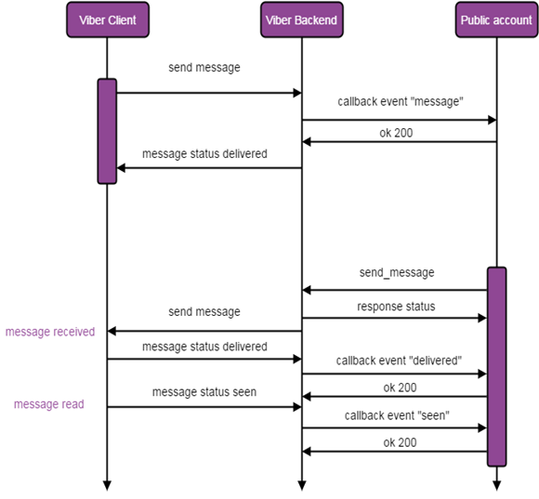

De Luxe Food Delivery API

Використовуючи De Luxe Food Delivery API нам не потрібно багато характеристик з нього. Що корисно і те, що можна отримати – це покрокова інструкція, яка потрібна для цього проекту:

1. За допомогою цього API можна отримати доступ до всіх категорій продуктів.
2. Отримавши доступ до категорій, в них містяться підкатегорії, в яких можна конкертніше переглядати кількість продуктів, наявність певних страв, ціни та інше.
3. Доступившись до підкатегорій, також можна отримувати інформацію про замовлення, які були добавлені в кошик та оформлені користувачем.
4. Коли користувач оформить замовлення, йому надастся його персональний id і дальше він зможе робити покупки через Viber.

**3. Приклади використання вказаного API за допомогою програмної оболонки.**

Оскільки Python одна з найпоширенішиї мов програмування на сьогодні, то компанія Viber у своїй офіційній документації публічних акаунтів та ботів вказує можливі дії з API. Ось прості приклади використання:

1. Аналіз та передача запитів.



2. Надсилання текстових повідомлень.



3. Збереження контакту абонента.

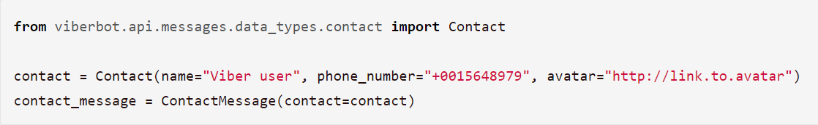

4. Публікування повідомлень на публічних акаунтах або ботах.



Більше прикладів використання можна побачити у .py модулі у папці docs.

У файлі example.py є приклад POST запиту використовуючи Viber API та Flask. У якому перевіряються три умови:

1. Якщо користувач написав повідомлення, отримати певну відповідь в залежності від повідомлення людини.
2. Якщо користувач щойно підписався на бота, то відправити подяку за підписку(TextMessage(text="thanks for subscribing!"))
3. Якщо користувачу не вдалось підписатись, то відправити застереження про це(logger.warn("client failed receiving message. failure: {0}".format(viber_request)))

|  |  |  |  |
| --- | --- | --- | --- |
|  | Складова  частина | Опис | Приклад |
| 1. | Спонсор  Проекту (Project  Sponsor) | Гриців Тарас | Студент УКУ |
| 2. | Бізнес  потреба  (Business  Need) | Потреба у боті, який буде надавати всю інформацію автоматично користувачу онлайн у Viber, щоб кожного разу не відкривати веб ресурси | Збільшити продажі онлайн способом.  Покращити доступ до інформації про свої попередні замовлення.  Покращити обслуговування клієнтів та підвищити зручність у користуванні доставкою.  Спростити процеси придбання продукту. |
| 3. | Бізнес  вимоги  (Business  Requirements) | Viber API  Python Programming Environment  De Luxe Food Delivery API | Зберігає дані про користувачів та видає персональні id.  Дозволяє створювати управлінські звіти про попередні замовлення.  Надає online доступ до інформації про улюблені та найчастіші замовлення.  Підтримує можливість пошуку продукту. |
| 4. | Бізнес  вигоди  (користь)  (Business Value) | В цьому боті є вигода як для самої компанії доставки їжі, так і для для користувачів. | Вигода для користувачів цього бота полягає у тому, що це набагато зручніше перевіряти зразу своє замовлення замість того, щоб кожного разу заходити на сайт і замовляти там. Це не тільки принесе задоволення і зручність для користувача, але й хороший відгук про компанію та кращу репутацію для неї. |
| 5. | Питання та  обмеження  (Special Issues or  Constraints) | Граничний термін розробки  Обмеження Viber Bot API і De Luxe Food Delivery API | Граничний термін розробки – 25. 05. 2018.  Обмеження, записані у офіційній документації Viber API та De Luxe Food Delivery API.  Обмеження у плагіаті чужої праці. |

**4. Пропозиція по проведенню дослідження у формі вимоги на систему.**